 | Ministero dell’Istruzione dell’Università e della Ricerca  ISTITUTO TECNICO COMMERCIALE STATALE “ABBA - BALLINI”  Via Tirandi n. 3 - 25128 BRESCIA – www.abba-ballini.gov.it  tel. 030/307332-393363 - fax 030/303379  bstd15000l@pec.istruzione.it : info@abba-ballini.gov.it: bstd15000l@istruzione.it | 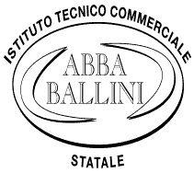

Corso di rimotivazione scolastica
“Studiare bene senza averne voglia”
del 20 febbraio 2017

Il/La sottoscritto/a _________________________________________________________ della classe _______ Sezione __________

C H I E D E

di partecipare al corso di rimotivazione scolastica.

Data ________________ _________________________ (firma alunno)

tel. cell. ____________________ e-mail: _______________________________________

